FICHA TÉCNICA  CULTURA: ABACATE (Persea americana Mill.)  COMPONENTE FITOSSANITÁRIA  (Doenças) | 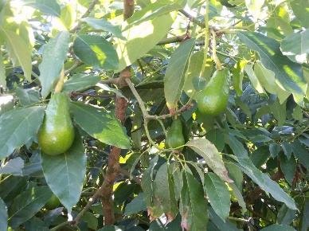 | 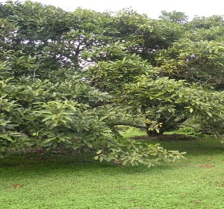

Principais Doenças
- Doenças nas Raízes e Tronco/podridões radiculares
  - Rosellinia necatrix Berl. ex Prill.
  - Armillaria mellea Karst
  - Phytophthora cinamomi Rand
- Morte regressiva dos ramos ou morte seca (Botryosphaeriaceae / Neofusicoccum parvum)
- Fusariose (Fusarium oxysporum)
- Doenças das Folhas e dos Frutos
  - Antracnose (Colletotrichum gloesporioides)
cobre (sulfato de cobre e cálcio - mistura bordalesa)
  - Doença do chumbo (Schizophyllum commune)
  - Mancha preta ou mancha foliar de Cercospora (Pseudocercospora purpurea)

- Doenças nas Raízes e Tronco

Podridões radiculares (Rosellina necatrix Berl. ex Prill. , Phytophthora cinamomi Rand e Armillaria mellea Karst)
Os fungos radiculares formam rizomorfos (filamentos miceliais) que permitem a colonização das raízes e a disseminação subterrânea do fungo.
A disseminação destes fungos também pode ser feita através de restos de plantas infetadas.

- Risco: Alto
- Sintomas: Murcha, amarelecimento, morte da planta (frutos apodrecem ainda na árvore)
- Fatores: associadas a Solos encharcados
- Controlo:
  - Boa drenagem evitando encharcamento
  - Porta-enxertos resistentes
  - Fungicidas sistémicos
  - Melhorar ventilação (espaçamento + poda)
  - Colheita no ponto certo (não deixar atingir sobre maturação)
  - Evitar contacto com solo

  - Podridão radicular - Rosellinia necatrix Berl. ex Prill.

A infeção provocada por este fungo geralmente ocorre através da penetração do micélio nas raízes jovens (Fig.1).
Em alguns casos, pode haver passagem do micélio do fungo das raízes velhas para as mais jovens por contacto.
O aparecimento de micélio branco nas raízes e na base do tronco (Fig. 1), semelhante ao algodão, que, com o tempo, pode adquirir uma coloração mais escura. Isso são sintomas evidentes da sua presença que leva depois ao escurecimento da madeira e enfraquecimento progressivo da planta afetada.
Com a evolução da doença, a epiderme da raiz escurece e desprende-se, enquanto o interior adquire uma coloração amarela-acinzentada que pode ter no seu interior pontuações negras e o centro esbranquiçado (Fig.1).

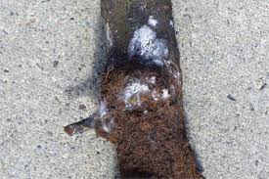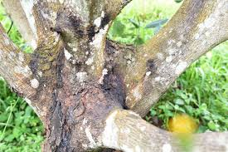
Figura 1 - Sintomas da presença de Podridão Radicular Branca (Rosellina necatrix Berl. ex Prill) (Fonte: https://www.espaco-visual.pt/doencas-rosellinia/).

Sintomas na parte aérea da planta:
Esta doença, para além de destruir o sistema radicular, liberta toxinas que rapidamente se espalham até à parte aérea, promovendo o amarelecimento, murcha generalizada e enrugamento das folhas, resultando na sua desfolha precoce.
Os sintomas aéreos da roseliniose são difíceis de distinguir da Phytophthora cinnamomi (podridão radicular comum), mas a doença progride frequentemente de forma lenta (meses ou anos).

Risco:
O fungo sobrevive no solo durante anos, alimentando-se de matéria orgânica (saprófita) e restos de culturas anteriores.
- Fatores de Risco: Solos encharcados, solos recém-desbravados, temperaturas amenas a quentes (5-30°C) e pH neutro a ligeiramente ácido favorecem o seu desenvolvimento.
- Disseminação: Ocorre principalmente pelo contacto entre raízes infetadas e saudáveis, transporte de solo contaminado (máquinas, ferramentas) ou mudas infetadas. O seu principal meio de disseminação é realizado através de plantas infetadas.
- Impacto: Aparece frequentemente em focos ou "manchas" no pomar, espalhando-se circularmente.

Danos:
- Destruição do Sistema Radicular: A perda de raízes finas impede a absorção de água e nutrientes, causando um "défice hídrico" na planta.
- Morte Prematura: Árvores infetadas morrem, geralmente entre 1 e 3 anos após a infeção inicial.
- Queda de Produtividade: Redução drástica na qualidade e quantidade de frutos.

Medidas preventivas (Prevenção é chave):
- Evitar o excesso de humidade e o encharcamento do solo.
- Utilizar porta-enxertos resistentes ou tolerantes e solarize o solo antes do plantio.
- Eliminar restos vegetais infetados e previne sua incorporação ao solo.
- Evitar solos com tendência para o encharcamento;
- Utilizar plantas sãs;
- Fertirrigação racional;
- Evitar provoca feridas nas raízes.

Medidas de combate e controlo:
- Cultural :
  - Seleção de Terreno: Evitar solos pesados, compactados e com má drenagem. Aplicação de calcário nas covas aquando da replantação;
  - Material isento: Utilizar mudas certificadas e livres de doenças.
  - Limpeza: Remover e queimar restos radiculares de culturas anteriores de todas as plantas infetadas e próximas destas (ex: vinhas, pomares velhos) antes do plantio.
  - Drenagem: Melhorar a drenagem do solo para evitar o encharcamento.
  - Eliminação: das árvores infetadas com todas as suas raízes e queimadas, isolando a zona para impedir a propagação.
  - Solarização em climas quentes pode ajudar a reduzir o inóculo do fungo no solo.

- Biológico:
  - Promover condições favoráveis aos antagonistas naturais através da utilização de agentes de biocontrolo como Trichoderma spp. (ex: T. harzianum, T. atroviride), que atuam como antagonistas do fungo.
- Químico:
  - O uso de fungicidas autorizados é limitado. O fluaziname tem mostrado resultados promissores no seu combate.

  - Podridão radicular - Armillaria mellea Karst

Ocorre no outono e inverno. Provoca podridão radicular em numerosas espécies de plantas e produz cogumelos que se tronam visíveis junto à base das árvores que infeta (Fig.2).

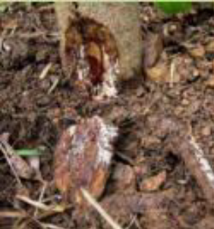 | 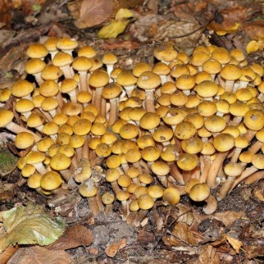
Figura 2 - Sintomas da presença de Armillaria mellea Karst nas raízes (Fonte: https://museubiodiversidade.uevora.pt/)

Armillaria mellea é um basidiomiceta, comestível quando jovem com pé até 15cm de altura e chapéu com diâmetro até 15cm, apresenta coloração cor de mel, ou castanho-amarelado, com anel estriado e membranoso branco ou creme e bioluminescência no micélio e lâminas (Fig. 2).
É uma espécie parasita que surge em aglomerados numerosos (unidos pelo pé) sobre troncos em bosques de folhosas e de coníferas (Fig.2).
Causa grandes danos (e morte) no hospedeiro, atacando em primeiro lugar a raiz.
Os sintomas da infeção manifestam-se na copa das árvores afetadas sob a forma de folhagem descolorida, crescimento reduzido, morte descendente dos ramos e morte da árvore.

  - Podridão Radicular - Phytophthora cinnamomi

Esta podridão radicular é um dos fungos mais agressivos que afetam o abacate, responsável pela conhecida "tristeza" ou podridão da raiz (Fig. 3).
Está globalmente disseminada do abacateiro, levando à morte da planta.
Em algumas áreas do México, este patógeno infecta até 90% dos abacateiros. Na Andaluzia (Espanha), esse número está próximo de 40%.

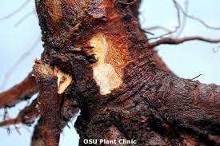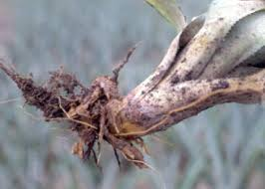
Figura 3 - Sintomas de podridão radicular associado ao fungo (Phytophthora cinnamomi).

Phytophthora cinnamomi é um fungo do solo que pode infetar as raízes das plantas que eventualmente apodrecem (Fig. 3).
A sua presença diminui significativamente a capacidade da planta de absorver nutrientes e água e por isso o primeiro sintoma é o desenvolvimento de folhas caquéticas (que murcham) e menores. As plantas começam a perder as folhas, murcham e eventualmente morrem.
Espalha-se facilmente em solos saturados e mal drenados, onde pode sobreviver por longos períodos.
Excesso de humidade, alagamentos, solos compactados e práticas inadequadas de irrigação, estão na base da morte das plantas.

Risco e Disseminação
- Ambiente Favorável: Desenvolve-se em condições de elevada humidade no solo (invernos húmidos) e temperaturas amenas (primavera/outono), formando zoósporos móveis que se espalham pela água.
- Disseminação: Disseminado pelo movimento de solo infetado (máquinas, calçado), água de rega contaminada e transporte de plantas infetadas.
- Persistência: Sobrevive por vários anos no solo através de estruturas de resistência (clamidósporos) e em raízes mortas.

Sintomas
Folhas pequenas, amareladas e cloróticas; queda prematura das folhas; enfraquecimento geral da árvore; desfolha e ressecamento dos galhos.
O crescimento é atrofiado e as raízes podem apresentar necrose e manchas escuras.
- Radiculares: Podridão das raízes finas (radicelas), que se tornam escuras, viscosas e morrem.
- Aéreos: Murcha, amarelecimento foliar generalizado (clorose), queda prematura de folhas, seca dos ponteiros e redução do vigor da planta.
- Base do Tronco: Presença de lesões escuras, cancros necróticos e, por vezes, exsudação de seiva (gomose) na base do tronco.
- Morte: A planta pode colapsar rapidamente ou declinar durante anos.

Danos
- Destruição radicular: A destruição das raízes impede a absorção de água e nutrientes, levando à seca da parte aérea, mesmo com água no solo.
- Impacto Económico: Causador de elevadas perdas na fruticultura (abacate, mirtilo) e na silvicultura (sobreiros), afetando mais de 900 espécies.
- Mortalidade: Pode causar a morte de árvores de todas as idades, com forte impacto no ecossistema mediterrânico.

Medidas de Combate e de Controlo
A Prevenção (Principal medida é a melhor e mais eficaz solução, pois o controle real do patógeno é extremamente difícil e exige uma combinação de medidas)

Cultural:
- Certificação material: Utilizar material vegetal certificado e saudável, evitar a contaminação de áreas sãs e limpar máquinas e calçado após uso em áreas afetadas.
- Drenagem: Evite o alagamento drenagem eficiente e irrigação controlada. Melhorar a drenagem do solo, pois o encharcamento favorece o patógeno. Plantar em camalhões (elevações) ajuda a evitar a asfixia radicular. Garante boa aeração, melhora a estrutura do solo e adiciona matéria orgânica para fortalecer o sistema radicular.
- Adubação equilibrada (evitando excesso de azoto) ou aplicação de composto
- Uso de porta-enxertos resistentes.

Químico:
- Aplicação de fosfonatos (ex: fosetil-alumínio) por pulverização foliar, que aumentam a resistência da planta.
- Fumigação do solo pode ser necessária, embora não elimine o patógeno a grandes profundidades, principalmente em viveiros.
- Tratamentos preventivos são essenciais porque a erradicação completa após a infeção é difícil.

Biológico:
- aplicação de microrganismos antagónicos (ex: Trichoderma).

- Morte regressiva dos ramos, morte seca, cancro, definhamento ou Dieback (Botryosphaeriaceae / Neofusicoccum parvum Pennycook & Samuels)

Esta patologia, também conhecida como galhos secos a morte regressiva, é causada por vários fungos parasitas aéreos como Neofusicoccum parvum, Botryosphaeria dothidea (Fig. 4) e outros. Desenvolve-se especialmente quando as árvores que estão em situações de stress ou sofreram danos anteriores.

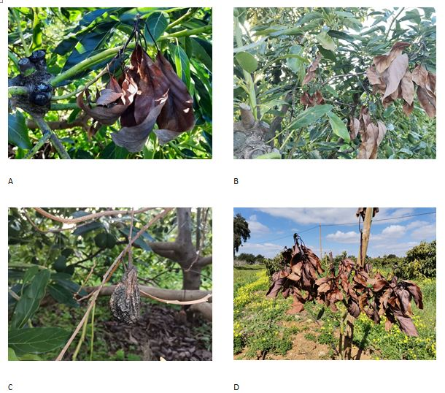
Figura 4 - Sintomas associados a fungos pertencente a Botryosphaeriaceae: A e B - Definhamento ou “dieback” observados em ramos de abacateiros adultos, no Algarve. C - Fruto mumificado. D – Morte de plantas jovens. (Fonte: https://www.agrotec.pt/noticias)

Risco e Impacto
- Polifagia: A família Botryosphaeriaceae ataca uma ampla gama de hospedeiros.
- Agressividade: N. parvum é descrito como um patógeno altamente agressivo e destrutivo.
- Perdas: Pode reduzir o rendimento em até 50% e causar a morte prematura das plantas.
- Disseminação: Os esporos são disseminados pelo vento e salpicos de chuva, tornando a infeção difícil de conter em áreas de alta densidade.

Sintomas
Os sintomas variam de acordo com a cultura, mas geralmente incluem:
- Morte descendente (Dieback): Seca progressiva dos ramos a partir da extremidade. Morte de brotos e galhos, necrose do ápice, formação de cancros em galhos e troncos com exsudatos açucarados e o interior do tronco assumindo tons avermelhados. Em casos graves, a árvore pode morrer.
- Cancros no Lenho: Lesões necróticas na casca e tecidos vasculares, muitas vezes visíveis como manchas escuras ou descoloração vascular (forma em "V" em corte transversal).
- Sintomas Foliares: Clorose (amarelecimento), necrose entre as nervuras, enrolamento e queda de folhas.
- Necrose de Gemas: Morte das gemas, resultando em falta de rebentamento na primavera.
- Podridão de Frutos/Pedúnculo: Podridão na extremidade do fruto na pós-colheita.

Fatores de Risco
A infeção ocorre frequentemente de forma latente (o fungo está presente, mas não causa sintomas) e ativa-se com o stress.
- Feridas de Poda: As feridas de poda são as principais portas de entrada do fungo.
- Stresses Abióticos: Seca, défice hídrico, calores extremos e congelamento predispõem as plantas à infeção.
- Condições Climáticas: Climas mediterrânicos e semiáridos, com chuvas alternadas com períodos quentes, favorecem a dispersão de esporos.
- Idade da Planta: Embora afete plantas jovens, o impacto é maior em vinhas/pomares maduros.

Controlo / Prevenção:
  - Usar material vegetal saudável.
  - Podar e queimar os galhos afetados durante períodos secos e com baixa humidade relativa para evitar a propagação de esporos.
  - Realizar tratamentos preventivos com fungicidas de contato em feridas de poda e enxertos.
  - Aplicar pasta cicatrizante após a poda e evite usar água de irrigação com alta salinidade.
  - Evitar o stress e fortaleça a planta com fertilização balanceada.

Não existem curas definitivas para as plantas infetadas, pelo que o controlo deve ser preventivo.
- Implementar boas práticas em viveiro, tais como, não utilizar material vegetal de parcelas afetadas, desinfetar material de enxertia, aplicar fungicidas ou inocular organismos antagonistas no material vegetal a ser enxertado;
- Proteção de Feridas de Poda: eliminar todos os ramos doentes/mortos e remover do pomar toda a madeira e frutos afetados, de forma a reduzir a quantidade de inóculo potencial no pomar. O corte de poda deve ser perpendicular, de forma a minimizar a superfície da ferida. Aplicação de pastas fúngicas ou fungicidas nas feridas de poda imediatamente após o corte.
- Maneio da Poda: Evitar podar em períodos de chuva. A poda tardia (perto da rebentação) pode reduzir o tempo de exposição das feridas. Desinfetar os utensílios de poda, para evitar a propagação entre plantas;
- Remoção de Tecido Infetado: Eliminar e queimar ramos com cancros visíveis (corte deve ser feito bem abaixo da zona necrosada).

Controlo Biológico:
- Utilização de agentes de biocontrolo, como Trichoderma spp. (T. harzianum), que demonstrou eficácia na supressão de N. parvum e compatibilidade com fungicidas de cobre.
- Redução de Stress: Garantir uma rega adequada durante períodos de seca para evitar o stress hídrico.
- Material Vegetal São: Utilizar plantas certificadas e livres de doenças.
- corrigir eventuais situações de stress abiótico (nutrição, drenagem, dotação de rega, salinidade) e minimizar a ocorrência de pragas e outras doenças. Ainda que, dependendo da agressividade do patogénio, as plantas em condições de equilíbrio favoráveis podem minimizar/impedir o desenvolvimento da doença, mesmo que estejam infetadas.
Para controlar a disseminação deste tipo de doenças deve privilegiar-se uma proteção preventiva, prezar pela utilização de material vegetal são, evitar situações de stress e minimizar a sua propagação.

- Fusariose (Fusarium oxysporum)

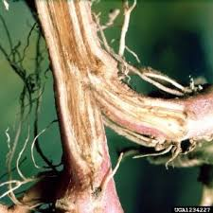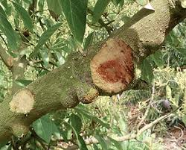
Figura 6 - Sintomas de fusariose associados a fungos pertencente a Fusarium oxysporum).

Sintomas
Os sintomas da murcha de Fusarium no abacateiro incluem:
- Murcha e Amarelecimento: As folhas ficam amarelas e murcham, muitas vezes começando de um lado da planta (murcha unilateral).
- Queda de Folhas: Ocorre desfolha prematura e seca de ramos novos (morte regressiva).
- Descoloração Vascular: Ao cortar o caule ou ramos, observa-se uma descoloração castanha/marrom no tecido interno (xilema).
- Gomose: Pode haver exsudação de goma (substância viscosa) em pontos ao longo dos ramos mortos.
- Necrose Radicular: As raízes apresentam lesões necróticas.

Risco e Impacto
- Raro. Provoca declínio na árvore
- Ataque Vascular: O fungo invade o sistema radicular e espalha-se pelo xilema (vasos condutores).
- Mortalidade: Pode causar a morte de plantas jovens e adultas se as condições ambientais (solos compactados ou mal drenados) favorecerem o patógeno.
- Persistência no Solo: O Fusarium pode sobreviver no solo por longos períodos, dificultando a replantação na mesma área.

Controlo e Prevenção
O controlo da fusariose baseia-se em práticas preventivas, pois o tratamento curativo é difícil:
- Drenagem do Solo: Evitar solos encharcados e compactados, pois o fungo prolifera em condições de má drenagem.
- Material de Propagação Sano: Utilizar mudas certificadas e sadias para evitar a introdução do fungo no pomar.
- Sanitização: Desinfetar ferramentas agrícolas para evitar a propagação do fungo entre plantas.
- Manejo de Pragas: Controlar nematodes, que podem criar feridas nas raízes, facilitando a entrada de Fusarium.
- Eliminação de Plantas Infetadas: Remover e queimar plantas severamente infetadas para evitar a contaminação do solo.
- Rotação de Culturas: Evitar replantar abacateiros em áreas onde a doença foi detetada.
A identificação precoce é crítica para limitar a disseminação da doença no pomar.

- Doenças das Folhas e dos Frutos

  - Antracnose (Colletotrichum gloesporioides)

Antracnose (Fig.7) é uma das doenças mais comuns, causada por um fungo que se desenvolve em condições de alta humidade e altas temperaturas.

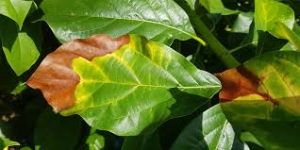 | 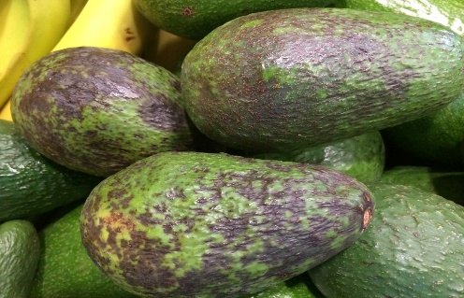
Figura 7- Sintomas da presença de antracnose (Fonte: https://terramagna.com.br/blog/antracnose/; https://www.flickr.com/photos/)

Esta doença fúngica pode levar a uma extensa perda de qualidade, especialmente em climas quentes e húmidos.
Alguns sintomas comuns são as manchas secas e marrom-escuras que se formam na casca da fruta (Fig. 7).
Em muitos casos, os sintomas são “mascarados” pela casca grossa e escura de algumas variedades como a Hass e são detetados apenas, pelo consumidor, quando este abre a fruta. Manchas nas folhas (Fig.7) ou folhas mortas também podem ser uma indicação/alerta da sua presença.
Em infeções graves, o agricultor pode observar desenvolvimento anormal dos frutos ou queda dos frutos. Esta doença pode-se espalhar com a semente, resíduos da colheita e gotículas de água. As cultivares Fuerte, Rincon e Wurtz são muito suscetíveis a esta doença.
Em áreas com problemas extensos, os agricultores devem preferir variedades com casca grossa como Sharwil (guatemalteca com alguns genes mexicanos), que têm boa tolerância.
A partir das primeiras chuvas dos meses de setembro e outubro, com valores de humidade relativa elevados, este fungo desenvolve-se a partir dos frutos ainda pequenos, do tamanho de uma noz, provocando pequenas manchas castanhas-escuras que vão aumentando com o aparecimento da doença, e provocando, por vezes, o fendilhamento e perda do fruto, atacando também as folhas.

- Sintomas: Manchas escuras em folhas e frutos (Fig.7), podridão. Manchas pretas profundas e deprimidas em folhas, galhos, flores e frutos. Os frutos afetados apresentam lesões irregulares que podem coalescer e apodrecer a polpa, dificultando sua comercialização.
- Risco: MUITO ALTO (principal doença nos Açores)
- Condições favoráveis: Alta humidade; chuva + folhas molhadas constantes
- Prevenção e tratamento:
  - Reduzir a rega durante períodos húmidos e melhorar a ventilação com podas estratégicas.
  - Aplicar fungicidas de cobre (oxicloreto de cobre, sulfato de cobre) e sulfurados, de preferência nos períodos que antecedem a floração e após as chuvas.
  - Remova e destrua as partes afetadas para evitar a propagação do fungo.
- Controlo:
  - Cultural: Poda para arejamento para melhorar a aeração da copa das árvores; Evitar molhamento foliar ou regar por aspersão; cortar e destruir partes de plantas mortas e infetadas, colher somente quando as condições estiverem secas e resfriar frutos a 5,5°C após a colheita e armazená-los secos, retirar das árvores os frutos “múmias“ do ano anterior.
  - Químico: Fungicidas (ex: oxicloreto de cobre, calda bordalesa em pulverizações regulares desde o início da frutificação até à colheita) o que tem um efeito repelente sobre as cochonilhas.

  - Doença do chumbo Schizophyllum commune

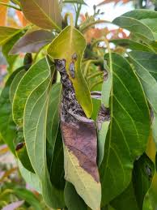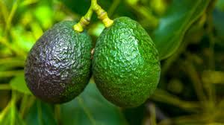
Figura 8 - Sintomas da doença do chumbo associados a fungos pertencente a Schizophyllum commune.

Sintomas:
- Folhas Prateadas (Chumbo): O sintoma mais característico é a alteração da cor da epiderme foliar para um tom cinzento-prateado ou baço (Fig.8), devido a toxinas libertadas pelo fungo que separam a epiderme da folha.
- Necrose: Com o avanço, as folhas escurecem, enrolam-se e secam (Fig.8).
- Cortes de Poda: Manchas castanhas-escuras ou necrose visíveis no lenho (interior do ramo) em cortes de poda.
- Frutificação: Em casos avançados ou árvores mortas, aparecem basidiocarpos (corpos frutíferos do fungo) com aspeto coriáceo/lanoso, de cor castanha-arroxeada a cinzenta, na casca.

Risco e Impacto:
- Risco: Raro.
- Impacto: Declínio progressivo da árvore, perda de produção e, se não tratada, a morte do abacateiro.

Fatores de Risco:
- Poda no Inverno/Chuva: Realizar podas durante períodos chuvosos, como o inverno ou início da primavera, permite que os esporos entrem pelas feridas frescas.
- Feridas: Qualquer ferimento no lenho (podas drásticas, danos mecânicos) serve de porta de entrada.
- Stress da Planta: Árvores debilitadas por falta de nutrientes, má drenagem ou outras pragas são mais suscetíveis.

Controlo e Prevenção:
- Poda Estratégica: Realizar podas preferencialmente no tempo quente e seco, logo após a colheita, quando a libertação de esporos é menor.
- Desinfeção de Feridas: Proteger as feridas de poda imediatamente com pasta fúngica ou cicatrizante para evitar a entrada do fungo.
- Eliminação de Inóculo: Cortar e queimar (ou remover do pomar) ramos infetados e árvores mortas, pois os corpos frutíferos continuam a libertar esporos.
- Ferramentas: Desinfetar as tesouras de poda entre cortes ou entre árvores para evitar a contaminação cruzada.

  - Mancha Preta ou Mancha Foliar de Cercospora (Pseudocercospora purpurea)

Causado pelo fungo Cercospora purpúrea (Fig.9). A mancha preta pode devastar plantações inteiras se não for controlada.

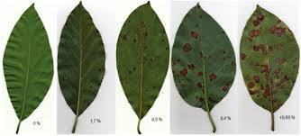
Figura 9 - Sintomas de fusariose associados a fungos pertencente à Mancha Foliar de Cercospora (Pseudocercospora purpurea)

Sintomas
- Nas Folhas: Pequenas manchas angulares (1-5 mm), de cor marrom a roxa, inicialmente na face inferior. Com o progredir, as manchas avançam das pontas até afetarem toda a lâmina foliar, tornam-se necróticas, cercadas por um halo amarelado (clorótico), podendo coalescer e cobrir grandes áreas, resultando causando sua queda. Nas folhas, as manchas avançam das pontas até afetarem toda a lâmina foliar, causando sua queda.
- Nos Frutos: O sintoma mais grave. Surgem pequenas manchas escuras (3-6 mm), ligeiramente deprimidas que podem rasgar a casca. Com o envelhecimento, a casca torna-se corticosa, marrom-acinzentada e racha.
- Nos Ramos: Podem ocorrer lesões em ramos jovens.
- Em alguns países, caracóis e roedores também podem se tornar um problema persistente para os produtores de abacate.

Risco e Condições Favoráveis
- Clima: O fungo prolifera em condições de alta umidade, chuvas frequentes e temperaturas moderadas a elevadas, especialmente durante o verão.
- Dispersão: Os esporos são espalhados pelo vento e respingos de água (chuva/irrigação).
- Suscetibilidade: Cultivares como 'Fuerte' e 'Edranol' são altamente suscetíveis.
- Impacto: Se não controlada, pode causar perdas na produção de até 60% a 70%.

Danos
- Diretos: Queda prematura de folhas (desfolha) e redução da área fotossintética, diminuindo o vigor da planta.
- No Fruto: As lesões na casca reduzem o valor comercial e a qualidade para exportação.
- Indiretos: As rachaduras na casca do fruto (lesões corticosas) servem de porta de entrada para outros fungos patogênicos, como a Antracnose (Colletotrichum gloeosporioides), causando podridão na pós-colheita.

Controlo
- Cultural:
Poda: Realizar podas de arejamento para reduzir a umidade dentro da copa da árvore.
Limpeza: Remova as folhas e frutos afetados para evitar a propagação. Remover e destruir frutos infetados, ramos secos e folhas caídas, pois servem de inóculo.
Variedades Resistentes: Plantio de cultivares menos suscetíveis.

- Químico:
Fungicidas cúpricos: A aplicação de fungicidas deve ser preventiva, iniciando geralmente no final da primavera ou início do verão (antes da queda dos frutos) à base de cobre ou ditiocarbamatos é eficiente.

- Estratégia de Produção Integrada (PRODI) e Agricultura Biológica (AB)

Assenta em:
- Monitorização regular da cultura
- Controle cultural:
  - Poda sanitária
  - Eliminação de restos vegetais
- Controle biológico: inimigos naturais
- Controle químico: uso racional e autorizado de produtos (autorizados em AB)
- Boas práticas agrícolas:
  - Irrigação controlada
  - Adubação equilibrada
  - Espaçamento adequado

Referências Bibliográficas

Ferreira, J. (2012) As bases da Agricultura Biológica - 2ª Edição revista e actualizada, 548 pp. Edibio (Editor)
Ferreira, J.; Cunha-Queda, A. C.; Magalhães, M. F. & Abraços-Duarte, G. (2025). Agricultura Biológica 2 - Manual de Proteção Fitossanitária, 242 pp. AGROBOOK (Editora).
INIAV. (2021). Manual de fruticultura subtropical. Instituto Nacional de Investigação Agrária e Veterinária.
Pinto, A. C. Q., & Silva, S. R. (2018). Cultivo de anonáceas em regiões subtropicais. Revista Brasileira de Fruticultura, 40(2), 1–12. https://doi.org/10.1590/0100-29452018402
Tous, J., & Ferguson, L. (1996). Mediterranean fruits. In Progress in new crops (pp. 416–430). ASHS Press.
https://regaber.com/pt/blog/enfermedades-aguacate-como-combatirlas/

